6 | دور الإمام الحسين (ع) في حفظ الإسلام
الأغراض |  |  | - يذكر دور الإمام الحسين (ع) في حفظ الإسلام. |  | رقم الغرض | كشافة | 5 | مرشدات | 5
الفقرات |  |  | الفقرة | الطريقة |  |  | المدة (بالدقائق)
 |  |  | - نتائج وآثار ثورة الإمام الحسين (ع) | الاستجواب والخريطة الذهنية |  |  | 25 د
 |  |  | - قصيدة: "حبّ الحسين (ع)" | الإنشاد الجماعي |  |  | 15د
 |  |  | المجموع |  |  |  | 40د
اللوازم |  |  | - لوح ولوازمه.  - البطاقة رقم 1.  - البطاقة رقم 2 بعدد المشاركين.

نتائج وآثار ثورة الإمام الحسين (ع)
الطريقة |  | من نتائج وآثار ثورة الإمام الحسين (ع) في فكر الإمام الخميني (قده).  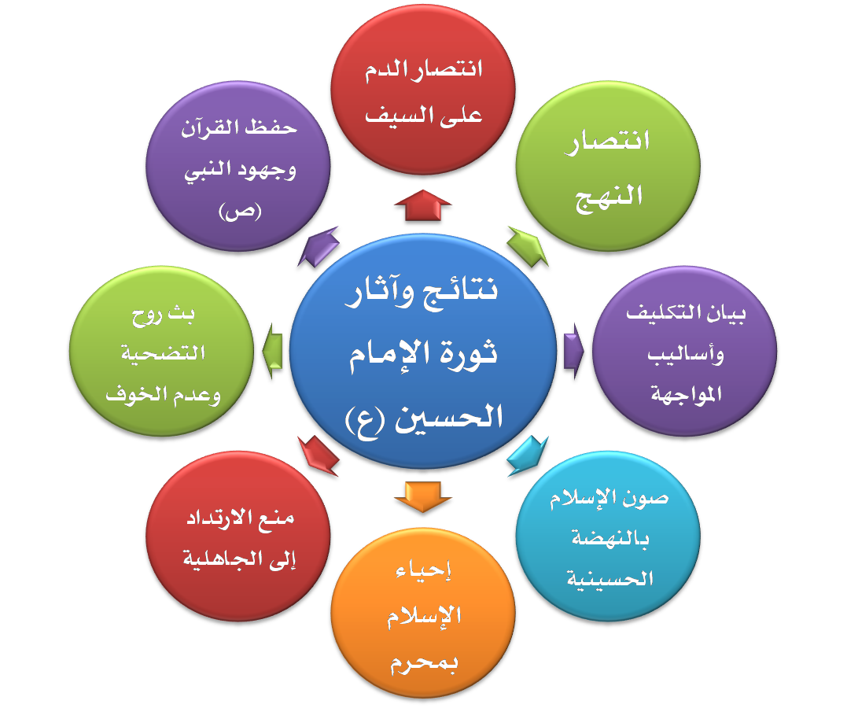  - صون الإسلام بالنهضة الحسينية:  يقول الإمام الخميني (قده): "لولا نهضة الحسين (ع) تلك، لتمكن يزيد وأتباعه من عرض الإسلام مقلوباً للناس".  "إن سيد الشهداء (ع) قد أنقذ الإسلام، ووفر له الوفاء والحماية على مدى الزمن".  - إحياء الإسلام بمحرم:  يقول (قده): "لقد ورد في الرواية أن الرسول (ص) قال: "حسين مني وأنا من حسين، ومعنى ذلك أن الحسين (ع) سيكون امتداداً لي، ويحيا الدين الذي أُرسلنا به على يديه، كل هذه من بركات شهادته".  - منع الارتداد إلى الجاهلية:  يقول (قده): "لولا سيد الشهداء (ع) لاستطاع هؤلاء تقوية وتدعيم نظامهم الطاغوتي ولأعادوا الوضع إلى ما كان عليه في الجاهلية، لو لا هذه الثورة المباركة لكنا أنا وأنتم الآن مسلحين من النوع الطاغوتي لا على النهج الحسيني... لقد أنقذ الإمام الحسين (ع) الإسلام".  - بث روح التضحية وعدم الخوف:  يقول الإمام الخميني (قده): "لقد أفهمنا سيد الشهداء (ع)، وأهل بيته وأصحابه، أنّ على النّساء والرجال ألّا يخافوا في مواجهة حكومة الجور، فقد وقفت زينب (ع) في مقابل يزيد،وفي مجلسه، وصرخت بوجهه، وأهانته، وأشبعته تحقيراً لم يتعرّض له جميع بني أمية في حياتهم؛ كما أنها عليها السلام والسجاد (ع) تحدّثا وخطبا في الناس أثناء الطريق، وفي الكوفة والشام، فقد ارتقى الإمام السجاد (ع) المنبر، وأوضح حقيقية القضيّة، وأكّد أن الأمر ليس قياماً لأتباع الباطل بوجه الحق، وأشار إلى أن الأعداء قد شوّهوا سمعتهم، وحاولوا أن يتّهموا الحسين (ع) بالخروج على الحكومة القائمة، وعلى خليفة رسول الله (ص)!! لقد أعلن الإمام السجاد الحقيقة بصراحة على رؤوس الأشهاد، وهكذا فعلت زينب (ع) أيضاً".  ويقول (قده): "لقد علّم الإمام الحسين (ع) الناس أن لا يخشو قلة العدد...  - "حفظ القرآن وجهود النبي (ص):  يقول (قده): "لو لم تكن عاشوراء ولو لا تضحيات آل الرسول لتمكن طواغيت ذلك العصر من تضييع آثار بعثة النبي الأكرم (ص) وجهوده الشاقة، ولولا عاشوراء لسيطر المنطق الجاهلي لأمثال أبي سفيان الذين أرادوا القضاء على الوصي والكتاب فقد هدف يزيد ـحثالة عصر الوثنية والجاهلية المظلم ـإلى استئصال جذور الحكومة الإلهية ظناً منه أنه يستطيع بواسطة تعريض أبناء الوصي للقتل والشهادة أن يضرب أساس الإسلام، فقد كان يعلن صراحة: "لا خبر جاء ولا وحي نزل"، ولا ندري لو لم تكن عاشوراء ما الذي كان حصل للقرآن الكريم والإسلام، لكن إرادة الله تبارك وتعالى شاءت -وما تزال- أن يخلد الإسلام المنقذ للشعوب والقرآن الهادي لها..."  - بيان التكليف وأساليب المواجهة:  وذلك لأن هناك شبهات منعت الناس من معرفة تكليفهم بوجه يزيد.  يقول (قده): لقد علّم سيد الشهداء (ع) الجميع ماذا ينبغي عليهم عمله في مقابل الظلم والحكومات الجائرة..."  "... لقد حدد سيد الشهداء (ع) وأنصاره وأهل بيته تكليفنا وهو التضحية في الميدان والتبليغ في خارجه".  - انتصار الدم على السيف:  بنظر الإمام الخميني (قده) إن الإمام الحسين انتصر وعن ذلك يقول (قده): "... فسيد الشهداء (ع) قتل أيضاً ولكن هل هُزم؟ كلا، فلواؤه اليوم مرفوف خفّاق في حين لم يبق ليزيد أثر يُذكر".  "إن ما أوصل سيد الشهداء (ع) إلى ذلك المصير هو الدين والعقيدة وقد ضحى (ع) بكل شيء من أجل العقيدة والإيمان وكانت النتيجة أن قتل وهُزِم عدوه بدمه".  - انتصار النهج:  يقول (قده): "فسيدُ الشهداء قتل لكن نهجه ومدرسته ظلت خالدة..."
- يسأل القائد المشاركين: ما هي نتائج وآثار ثورة الإمام الحسين (ع)؟ ثمّ يضع العنوان في دائرة وسط اللوح، ويضع إجابات المشاركين -مُختَصرةً- حول الدائرة.
- يُضيف ما لم يذكره المشاركون، ويستبعد الأفكار الخاطئة.
- ثمّ يوزّع الأقوال الواردة في البطاقة رقم 1 على المشاركين، ويطلب من من ثمانية منهم، قراءة أقوال الإمام الخميني (قده)، واستخلاص النتيجة منها.
اللوازم
- لوح ولوازمه.
- البطاقة رقم 1.
حديث شريف
عن رسول الله (ص): إنّ الحسين مصباح الهدى وسفينة النجاة".
قالوا في الحسين (ع)
خاطب مهاتما غاندي (مفكر هندي) الشعب الهندي بالقول: "على الهند إذا أرادت أن تنتصر أن تقتدي بالإمام الحسين..."
كما ركّز غاندي في قوله على مظلومية الإمام الحسين (ع) بقوله: "تعلمت من الحسين كيف أكون مظلوماً فأنتصر".
وقال: "لقد طالعت بدقة حياة الإمام الحسين، شهيد الإسلام الكبير، ودققت النظر في صفحات كربلاء واتضح لي أن الهند إذا أرادت إحراز النصر، فلابد لها من اقتفاء سيرة الإمام الحسين" .
أتعرّف إلى وسام
ناصر الحسين (ع)

- يحضر مجالس الإمام الحسين (ع) طيلة فترة عاشوراء.
- يستقطب واحدًا من أصدقائه للمشاركة في المجالس العاشورائية.
- يحفظ حديثين حول فضل البكاء على الإمام الحسين (ع).
- يساهم بإنجاح مجالس الفتية من خلال التطوع بثلاثة أعمال: فنّية، إعلاميّة، توزيع ضيافة ...إلخ.

قصيدة: "حبّ الحسين (ع)"
الطريقة |  | من قصيدة للشاعر نزار قباني حول الإمام الحسين (ع)  يا لائمي، حبّ الحسين أجنَّنا  واجتاح أوديةَ الضمائرِ واشرأبْ  ***  فلقد تشرَّبَ في النُّخاع ولم يزلْ  سريانه حتى تسلَّط في الرُكبْ  ***  من مثله أحيى الكرامة حينما  ماتت على أيدي جبابرة العربْ  ***  وأفاق دنياً طأطأت لولاتِها  فرقى لذاك ونال عالية الرتبْ  ***  وغدا الصمود بإثره مُتحفِّزاً  والذُّل عن وهجِ الحياةِ قد احتجبْ  ***  أما البُكاء فذاك مصدرُ عزّنا  وبه نواسيهم ليوم المنقلبْ  ***  نبكي على الرأس المرتّل آيةً  والرّمح منبره وذاك هو العجبْ  ***  نبكي على الثّغر المكسّر سنه  نبكي على الجسد السليب المُنتهبْ  ***  نبكي على خِدر الفواطم حسرةً  وعلى الشبيبةِ قُطِّعوا إرباً إربْ
يوزّع القائد نسخ عن القصيدة على المشاركين (البطاقة رقم 2)، لتتم قرائتها قراءة صامتة.
ثمّ يطلب من أحدهم إلقاءها بصوت عالٍ، أو قراءتها بشكل جماعي.
اللوازم
- البطاقة رقم 2 بعدد المشاركين.

البطاقة رقم 1:
يقول الإمام الخميني (قده): "لولا نهضة الحسين (ع) تلك، لتمكن يزيد وأتباعه من عرض الإسلام مقلوباً للناس".
"إن سيد الشهداء (ع) قد أنقذ الإسلام ووفر له الوفاء والحماية على مدى الزمن".
يقول الإمام الخميني (قده): "لقد ورد في الرواية أن الرسول (ص) قال: "حسين مني وأنا من حسين، ومعنى ذلك أن الحسين (ع) سيكون امتداداً لي، ويحيا الدين الذي أُرسلنا به على يديه، كل هذه من بركات شهادته".
يقول (قده): "لو لا سيد الشهداء (ع) لاستطاع هؤلاء تقوية وتدعيم نظامهم الطاغوتي، ولأعادوا الوضع إلى ما كان عليه في الجاهلية، لو لا هذه الثورة المباركة لكنا أنا وأنتم الآن مسلحين من النوع الطاغوتي لا على النهج الحسيني... لقد أنقذ الإمام الحسين (ع) الإسلام".
يقول الإمام الخميني (قده): "لقد أفهمنا سيد الشهداء (ع)، وأهل بيته وأصحابه، أنّ على النّساء والرجال ألّا يخافوا في مواجهة حكومة الجور، فقد وقفت زينب (ع) في مقابل يزيد،وفي مجلسه، وصرخت بوجهه، وأهانته، وأشبعته تحقيراً لم يتعرّض له جميع بني أمية في حياتهم؛ كما أنها عليها السلام والسجاد (ع) تحدّثا وخطبا في الناس أثناء الطريق، وفي الكوفة والشام، فقد ارتقى الإمام السجاد (ع) المنبر، وأوضح حقيقية القضيّة، وأكّد أن الأمر ليس قياماً لأتباع الباطل بوجه الحق، وأشار إلى أن الأعداء قد شوّهوا سمعتهم، وحاولوا أن يتّهموا الحسين (ع) بالخروج على الحكومة القائمة، وعلى خليفة رسول الله (ص)!! لقد أعلن الإمام السجاد الحقيقة بصراحة على رؤوس الأشهاد، وهكذا فعلت زينب (ع) أيضاً".
ويقول (قده): "لقد علّم الإمام الحسين (ع) الناس أن لا يخشو قلة العدد..."
يقول الإمام الخميني (قده): "لو لم تكن عاشوراء ولو لا تضحيات آل الرسول لتمكن طواغيت ذلك العصر من تضييع آثار بعثة النبي الأكرم (ص) وجهوده الشاقة، ولولا عاشوراء لسيطر المنطق الجاهلي لأمثال أبي سفيان الذين أرادوا القضاء على الوصي والكتاب فقد هدف يزيد ـ حثالة عصر الوثنية والجاهلية المظلم ـ إلى استئصال جذور الحكومة الإلهية ظناً منه أنه يستطيع بواسطة تعريض أبناء الوصي للقتل والشهادة أن يضرب أساس الإسلام، فقد كان يعلن صراحة: "لا خبر جاء ولا وحي نزل"، ولا ندري لو لم تكن عاشوراء ما الذي كان حصل للقرآن الكريم والإسلام، لكن إرادة الله تبارك وتعالى شاءت ـ وما تزال ـ أن يخلد الإسلام المنقذ للشعوب والقرآن الهادي لها..."
يقول الإمام الخميني (قده): لقد علّم سيد الشهداء (ع) الجميع ماذا ينبغي عليهم عمله في مقابل الظلم والحكومات الجائرة..."
"... لقد حدد سيد الشهداء (ع) وأنصاره وأهل بيته تكليفنا، وهو التضحية في الميدان، والتبليغ في خارجه".
بنظر الإمام الخميني (قده) إن الإمام الحسين انتصر، وعن ذلك يقول (قده): "... فسيد الشهداء (ع) قتل أيضاً، ولكن هل هُزم؟ كلا، فلواؤه اليوم مرفوف خفّاق في حين لم يبق ليزيد أثر يُذكر".
"إن ما أوصل سيد الشهداء (ع) إلى ذلك المصير هو الدين والعقيدة وقد ضحى (ع) بكل شيء من أجل العقيدة والإيمان وكانت النتيجة أن قتل وهُزِم عدوه بدمه".
يقول الإمام الخميني (قده): "فسيد الشهداء قتل لكن نهجه ومدرسته ظلت خالدة..."
البطاقة رقم 2:

من قصيدة للشاعر نزار قباني حول الإمام الحسين (ع)

يا لائمي، حبّ الحسين أجنَّنا
واجتاح أوديةَ الضمائرِ واشرأبْ
***

فلقد تشرَّبَ في النُّخاع ولم يزلْ
سريانه حتى تسلَّط في الرُكبْ
***

من مثله أحيى الكرامة حينما
ماتت على أيدي جبابرة العربْ
***

وأفاق دنياً طأطأت لولاتِها
فرقى لذاك ونال عالية الرتبْ
***

وغدا الصمود بإثره مُتحفِّزاً
والذُّل عن وهجِ الحياةِ قد احتجبْ
***

أما البُكاء فذاك مصدرُ عزّنا
وبه نواسيهم ليوم المنقلبْ
***

نبكي على الرأس المرتّل آيةً
والرّمح منبره وذاك هو العجبْ
***

نبكي على الثّغر المكسّر سنه
نبكي على الجسد السليب المُنتهبْ
***

نبكي على خِدر الفواطم حسرةً
وعلى الشبيبةِ قُطِّعوا إرباً إربْ

جميع أقوال الإمام الخميني (قده) مأخوذة من كتاب: عاشوراء في فكر الإمام الخميني (قده)، جمعية المعارف الإسلامية الثقافية.
أي مشوهاً ومغايراً لما هو عليه.
عبد العظيم المهتدي البحراني، من أخلاق الإمام الحسين (ع)، ص 36.
imamhussain-lib.com

